Tillsynsbegäran – information om höga naturvärden i avverkningsanmälan A 6574-2026 i Rättviks kommun
Detta dokument behandlar höga naturvärden i avverkningsanmälan A 6574-2026 i Rättviks kommun. Denna avverkningsanmälan inkom 2026-01-30 00:00:00 och omfattar 2,1 ha.
Vi begär härmed att Skogsstyrelsen fattar beslut enligt miljöbalken som säkerställer att skogens höga naturvärden bevaras samt säkerställer att EU-lagstiftning efterlevs och att artskyddsbrott förhindras. Vi önskar även ta del av de ställningstaganden och beslut som myndigheterna meddelar till följd av aktuell avverkningsanmälan och föreningens inlaga (se 34 § förvaltningslagen).
Nedan beskrivs fynd av naturvårdsarter som gjorts i det avverkningsanmälda området.

Naturvårdsarter
I avverkningsanmälan har följande 2 naturvårdsarter hittats: ruttaggsvamp (VU) och kronskål (NT). Av dessa är 2 rödlistade. För rödlistade arter har rödlistekategorin angivits inom parentes.
De påträffade naturvårdsarterna är ett tydligt kvitto på att detta rör sig om en skog med höga naturvärden. I Figur 1 visas en karta över det avverkningsanmälda området, där samtliga fyndplatser för naturvårdsarter som finns registrerade på Artportalen har markerats.
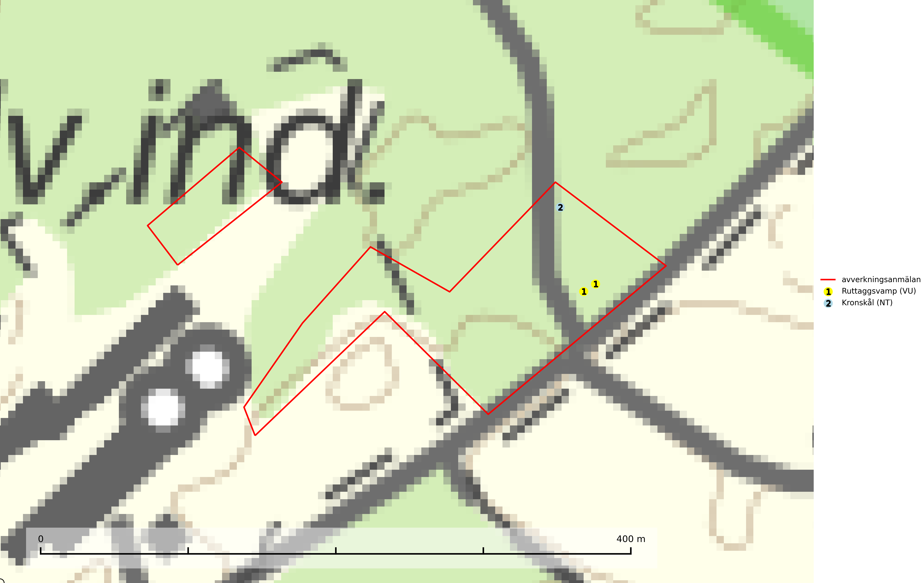
Figur 1. Fyndplatser för naturvårdsarter i det avverkningsanmälda området (röd linje). Markörer utan svart kant är placerade på fyndplatsen. Markörer med svart kant är placerade vid sidan av fyndplatsen och har ett svart streck som visar fyndplatsens exakta position. Kartans mittpunktskoordinat är N 6752326, E 509220 i SWEREF 99 TM.
Kronskål (NT) bildar mykorrhiza med tall, möjligen även med andra trädslag, i luckig tall- och granskog på kalkrik mark. Den växer mycket ofta tillsammans med purpurknipprot (§8). Avverkning på lokalerna skadar arten liksom annan exploatering som förändrar miljön. Artens växtplatser bör skyddas. För att gynna arten på sikt bör fler områden med barrskog på kalkrikt underlag undantas från skogsbruk (SLU Artdatabanken, 2025).
Ruttaggsvamp (EN) är en sällsynt och starkt hotad mykorrhizasvamp knuten till tall på kalkrik mark. Arten är placerad högst upp i Skogsstyrelsens värdepyramid för bedömning av skog med höga naturvärden och tål inte en slutavverkning utan kräver ett kontinuerligt trädskikt med tall. Skogsområden med arten bör skyddas och undantas rationellt skogsbruk. Slutavverkning, kraftig gallring och skogsmarksgödsling måste helt undvikas. Ruttaggsvamp är globalt rödlistad som sårbar (VU) vilket innebär att Sverige har ett internationellt ansvar för arten (IUCN, 2025; SLU Artdatabanken, 2026; Nitare & Skogsstyrelsen, 2019).

